

**计算机学院**

《2D游戏设计与分析》课程实验报告书

学生姓名 代志强

学 号 2018053094

专业班级 2018级数字媒体技术（应用型）

指导教师 魏敏

实验时间 2020-2021第2学期

实验地点 双中心B215

教师评分

**一、【实验目的】**

1. 熟悉Unity软件环境；
2. 掌握AudioSoure的使用
3. 掌握Audio Mixer的使用
4. 掌握UGUI中常用控件的使用
5. 用slider实现背景音乐大小控制
6. 用Button实现游戏暂停/继续

**二、【上机实验内容】**

1. 实现背景音乐播放
2. 实现主角跳跃、受伤及得分后的声音播放
3. 实现道具拾取、爆炸、炮弹爆炸的声音播放
4. 实现播放其他声音时，背景音乐的抑制。

**三、【上机调试中出现的错误信息、错误原因及解决办法】**

1. 错误信息： 实现播放其他声音时，背景音乐不能抑制。

错误原因： send的send level太高，music_bk的duck volume太高。

解决办法：调整这两个值即可。

**四、【上机实验中的其他它问题及心得】（重点）**

需要对音频系统有详细的了解，所有的音频发出的时候都会到main的cameraaudio listener中，混合系统可以根据各audio source的output选项混合音频。

**五、【结果】**

1. 用SVN检出最新版本的Mr.Potato;

源文件保存在此电脑上，无需再次检出。

1. 实现背景音乐播放

先创建一个audio mixer，设置如下：

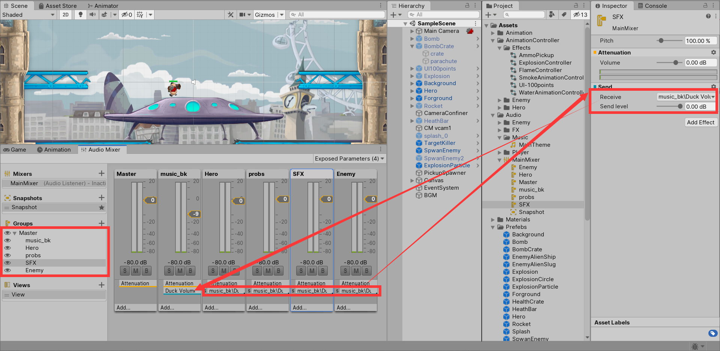

背景音乐如下：

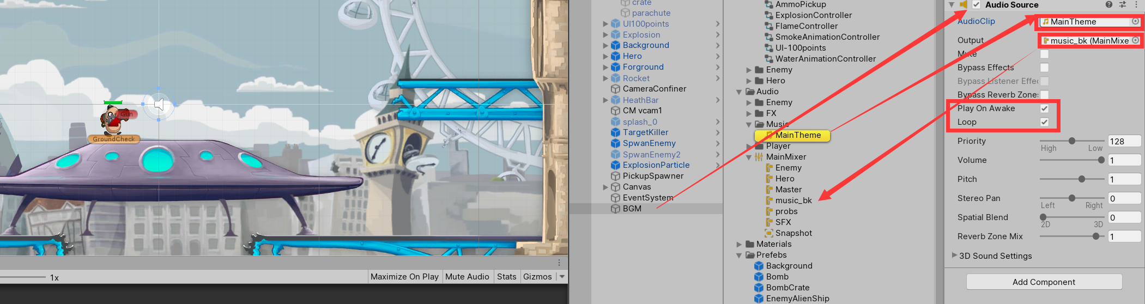

1. 实现主角跳跃、受伤及得分后的声音播放

Hero设置如下：

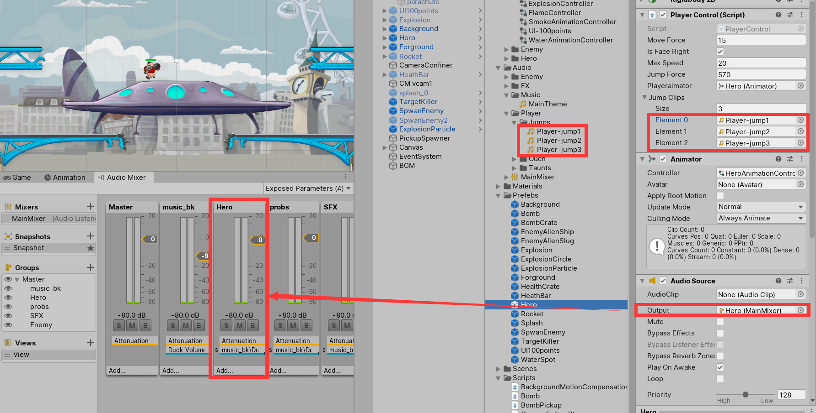

在PlayerController.cs中：

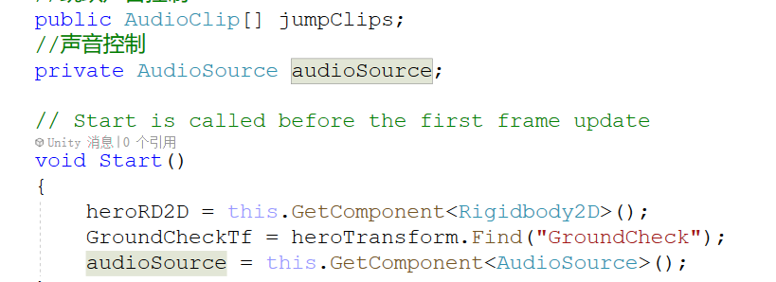

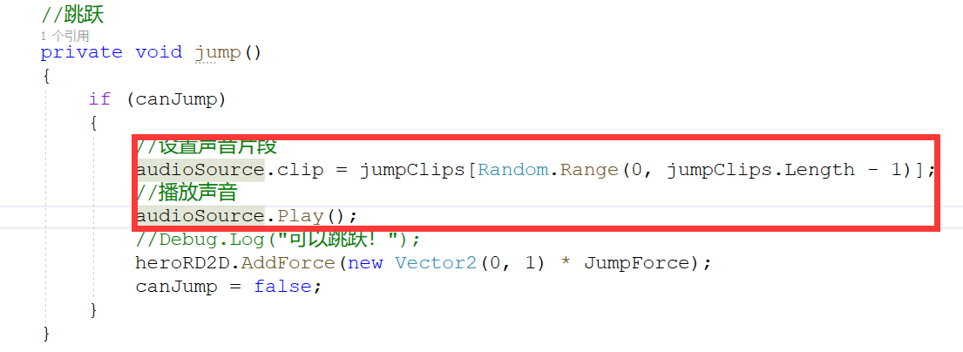

1. 实现道具拾取、爆炸、炮弹爆炸的声音播放

实现思路和上面一样的，只需要把声源的output设置对就行了：

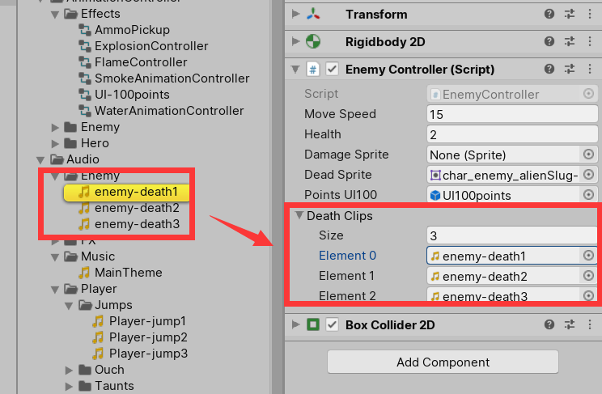

1. 实现播放其他声音时，背景音乐的抑制。

在mixer中，把Threshold改小点：

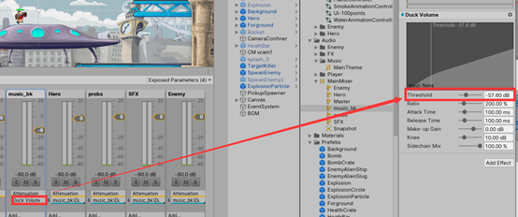

提交到GitHub：

GitHub地址：<https://github.com/sin998/Unity_DouZiMan>